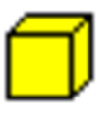  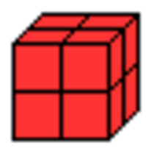  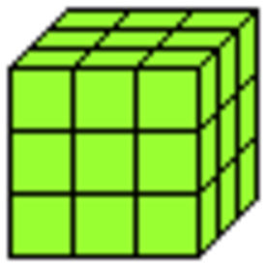  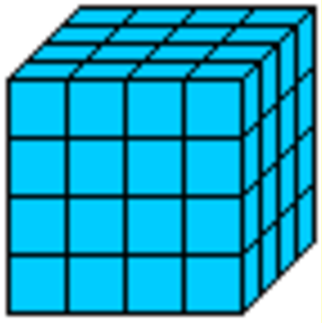  Kubikzahlen  1³ | Kubikzahlen  1 · 1 · 1 = 1
Kubikzahlen  2³ | Kubikzahlen  2 · 2 · 2 = 8
Kubikzahlen  3³ | Kubikzahlen  3 · 3 · 3 = 27
Kubikzahlen  4³ | Kubikzahlen  4 · 4 · 4 = 64
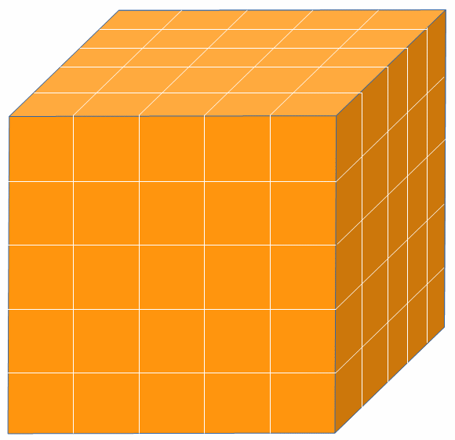  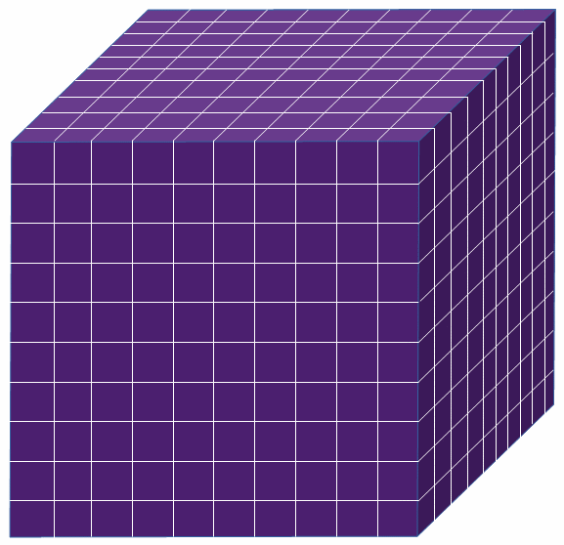  Kubikzahlen  5³ | Kubikzahlen  5 · 5 · 5 = 125
Kubikzahlen  10³ | Kubikzahlen  10 · 10 · 10 = 1000

